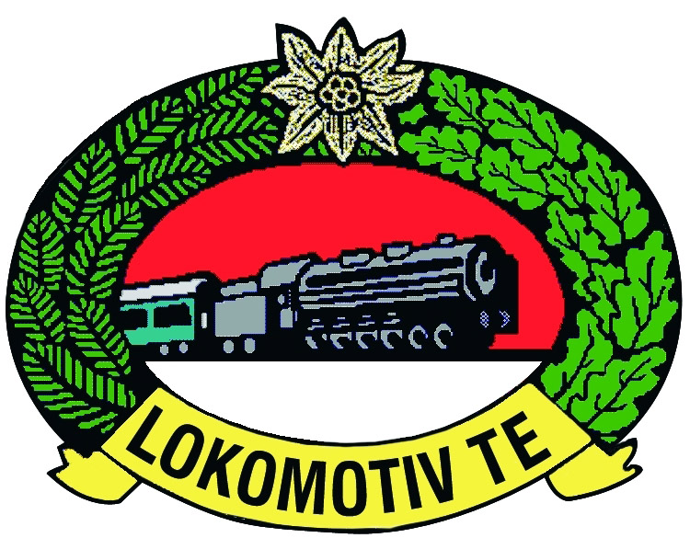 | LOKOMOTÍV TURISTA EGYESÜLET  Alapítás éve: 1949  1103 Budapest, Csombor utca 4/1.  Az Országos Kéktúra alapító egyesülete

Horváth József Emléktúra kiírása (nyílt túra)

A Lokomotív Turista Egyesület 2017-ben immár kilencedik alkalommal rendezi meg a Horváth József Emléktúra teljesítménytúrát a Börzsöny-hegységben, melyen a teljesítménytúrákat kedvelő természetjáró sporttársak számára mód és alkalom kínálkozik fizikai állóképességük felmérésére és fejlesztésére. A túrát 10 és 40 km közé eső 4 különböző távon rendezzük meg Szokolya, Nógrád, Királyrét, Kisinóc és Márianosztra körzetében. A túrát minden résztávot körpályán, azonos rajt/cél helyszínnel bonyolítjuk.

A túrák időpontja: 2017. április 29. (szombat)
Találkozás: Szokolya MÁV vasútállomás (megközelíthető vonattal Budapest Nyugati pályaudvarról vagy autóval Szokolya település felöl)

A túratávok adatai:
Horváth József Emléktúra 40
Útvonal: Szokolya vá. Rác-hegy Nógrád (Csurgó forrás) Királyrét Kisinóci-rét Érsek-tisztás Horváth József útja Márianosztra Kóspallag Szokolya Szokolya vá.
Táv: 40,88 km, szint: 1500 m, szintidő: 10 óra.
Horváth József Emléktúra 30
Útvonal: Szokolya vá. Rác-hegy Nógrád (Csurgó forrás) Királyrét Kisinóci-rét Kóspallag Szokolya Szokolya vá.
Táv: 29,12 km, szint: 940 m, szintidő: 8 óra.
Horváth József Emléktúra 20
Útvonal: Szokolya vá. Rác-hegy Nógrád (Csurgó forrás) Királyrét Szokolya vá.
Táv: 19,06 km, szint: 540 m, szintidő: 6 óra.
Horváth József Emléktúra 10
Útvonal: Szokolya vá. Rác-hegy alja Országos kék, vasúti átjáró Nagy-Kő-hegy, Lokó- pihenő Szokolya vá.
Táv: 9,9 km, szint: 350 m, szintidő: 6 óra.

Rajt: 7.00 – 10.00 óra között, kivéve a 40 km-es távot, ahol 7.00 – 9.00 óra között.
Nevezési díjak: 40-es táv: 1000 Ft,
30-as táv: 800 Ft,
20-as táv: 600 Ft,
10-es táv: 500 Ft.
A nevezési díjból VTSZ tagoknak és Magyar Turista Kártya tulajdonosoknak 200 Ft (40 km) és 100 Ft (30,20,10 km) kedvezményt adunk. Szintén kedvezményesen indulhatnak a szociálisan hátrányos helyzetűek és a fogyatékos személyek.

A túra szerepel a TTT éves túraprogramjában, megtekinthető a következő oldalon: http://www.teljesitmenyturazoktarsasaga.hu/tura?id=7655

Budapest, 2017. március 30.
Išpanović Martin főrendező
Lokomotív Turista Egyesület

